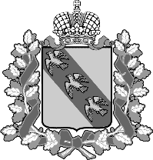
РОССИЙСКАЯ ФЕДЕРАЦИЯ

ПРАВИТЕЛЬСТВО КУРСКОЙ ОБЛАСТИ

МИНИСТЕРСТВО ТРАНСПОРТА И АВТОМОБИЛЬНЫХ ДОРОГ КУРСКОЙ ОБЛАСТИ

ПРИКАЗ
г. Курск

О внесении изменений в приказ комитета транспорта и автомобильных дорог Курской области от 13.07.2021 № 175
(в редакции от 17.08.2022 № 186)

В соответствии с постановлением Губернатора Курской области
от 19.09.2022 № 261-пг «Об утверждении структуры исполнительных органов Курской области»,

ПРИКАЗЫВАЮ:

1. Внести в приказ комитета транспорта и автомобильных дорог Курской области от 13.07.2021 № 175 (в редакции от 17.08.2022 № 186)
«О лице, ответственном за направление сведений для включения в реестр лиц, уволенных в связи с утратой доверия» изменение, заменив слова «главного консультанта» словом «референта», слово «комитета» словом «Министерства».
2. Приказ вступает в силу со дня его подписания.
3. Контроль за исполнением настоящего приказа оставляю за собой.

Министр | С.В. Солдатенков

